Atores do Sistema: Usuário
Casos de Uso:
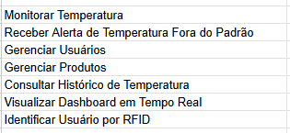
Template detalhado por caso de uso
Caso de Uso: Monitorar Temperatura
Ator principal: Usuário
Objetivo: Acompanhar em tempo real a temperatura do ambiente para garantir a conservação dos alimentos
Pré-condição: ESP8266 ligado, sensor DHT22 conectado, sistema conectado ao Wi-Fi e MQTT funcionando
Pós-condição: Dados registrados no banco de dados e exibidos no dashboard
Fluxo principal
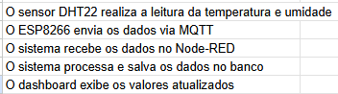
Rotas alternativas
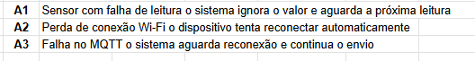
Caso de Uso: Receber Alerta de Temperatura Fora do Padrão
Ator principal: Usuário
Objetivo: Informar quando a temperatura estiver fora da faixa ideal
Pré-condição: Sistema recebendo dados de temperatura
Pós-condição: Alerta exibido no dashboard

Fluxo principal:
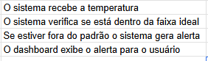
Rotas alternativas
Caso de Uso: Gerenciar Usuários
Ator principal: Usuário
Objetivo: Cadastrar e gerenciar usuários do sistema
Pré-condição: Acesso à aplicação web
Pós-condição: Usuários cadastrados atualizados ou removidos no banco
Fluxo principal:
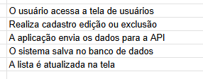
Rotas alternativas:
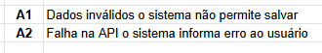
Caso de Uso: Gerenciar Produtos
Ator principal: Usuário
Objetivo: Cadastrar e gerenciar produtos armazenados
Pré-condição: Usuário acessando a aplicação
Pós-condição: Produtos registrados no banco de dados
Fluxo principal
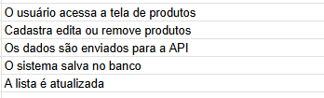
Rotas alternativas
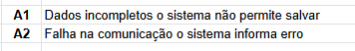
Caso de Uso: Consultar Histórico de Temperatura
Ator principal: Usuário
Objetivo: Visualizar registros anteriores de temperatura
Pré-condição: Dados já armazenados no banco
Pós-condição: Histórico exibido na aplicação
Fluxo principal
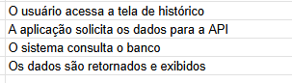
Rotas alternativas
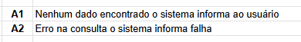
Caso de Uso: Visualizar Dashboard em Tempo Real
Ator principal: Usuário
Objetivo: Acompanhar os dados atualizados do sistema
Pré-condição: Sistema ativo e recebendo dados
Pós-condição: Informações exibidas na tela
Fluxo principal
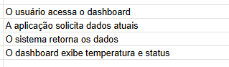
Rotas alternativas
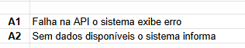

Caso de Uso: Identificar Usuário por RFID
Ator principal: Usuário
Objetivo: Identificar o usuário através do cartão RFID
Pré-condição: Usuário cadastrado com UID RFID
Pós-condição: Acesso liberado ou negado registrado no sistema
Fluxo principal
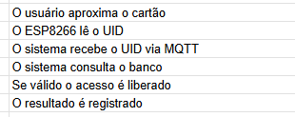
Rotas alternativas
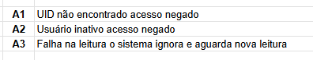
Relações UML
Associação
Usuário está associado a todos os casos de uso
Include
Gerenciar Usuários inclui validação de dados
Gerenciar Produtos inclui validação de dados
Extend
Identificar Usuário por RFID pode estender o acesso ao sistema
Receber Alerta de Temperatura pode estender o monitoramento

